12 мая в библиотеке нашей школы для читателей младшего школьного возраста прошёл познавательный диалог «Национальные символы – национальная гордость», посвященный Дню Государственного герба и Государственного флага Республики Беларусь. Ребята узнали, что такое государственные символы и почему они важны для каждого государства, а также, используя материалы книжной выставки «Мой герб, мой флаг, моя страна», познакомила ребят с историей флага и герба нашей Родины. Ребята отвечали на вопросы в диалоге: «Цвета моей Беларуси», вспоминали пословицы и поговорки о Родине, отгадывали загадки. В заключение мероприятия юные читатели прослушали Государственный гимн Республики Беларусь, определили значение эмблем, изображенных на гербе и флаге, а также значение их цветов, узнали о роли и значении символики в жизни каждого человека и страны в целом.

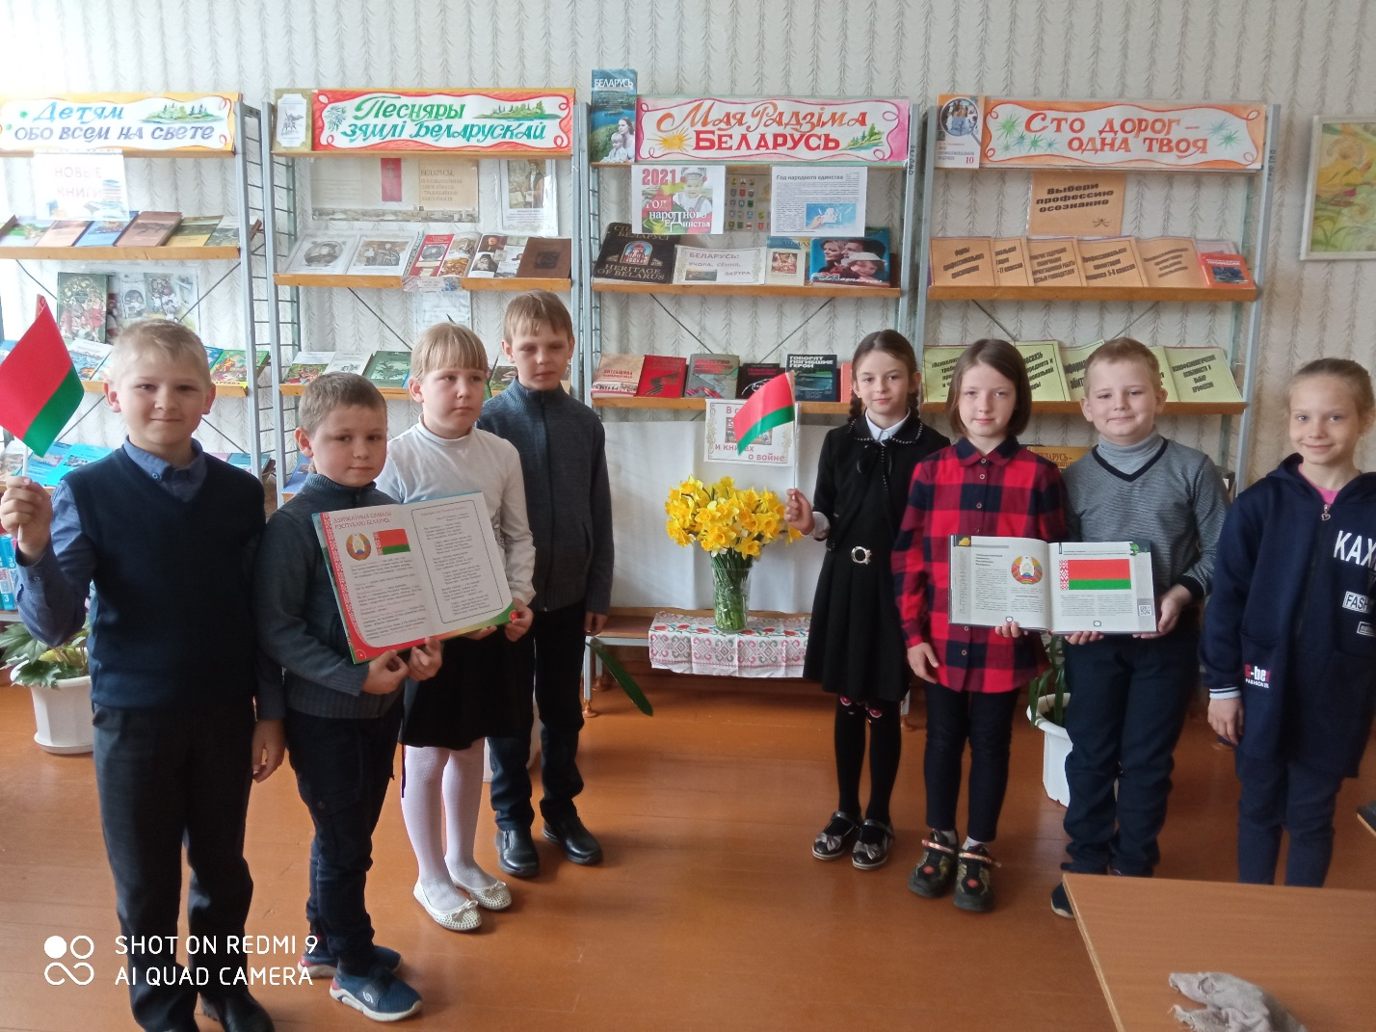

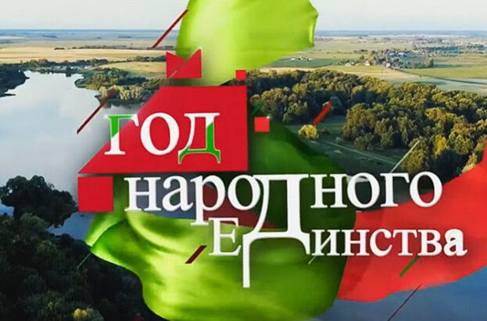
2021-й в Беларуси официально объявлен Годом народного единства.
С такой инициативой выступил Глава государства во время традиционного новогоднего обращения к жителям нашей страны."Нам всем, кто видит мир по-разному, следует осознать, что у нас единая ценность - клочок земли в центре Европы. Другого не дано. И во имя сохранения его для детей давайте перевернем страницу пройденного и будем вместе писать новую главу независимой Беларуси. Давайте будущий год сделаем годом народного единства, - сказал Президент. - Будем жить своим умом, создавать ценности своими руками. Беречь, дорожить и любить так, как могут только белорусы - умная, толерантная, устремленная в будущее нация! И если мы хотим "людзьмі звацца", мы это сделаем!"
УКАЗ ПРЕЗИДЕНТА РЕСПУБЛИКИ БЕЛАРУСЬ
1 января 2021 г. № 1
Об объявлении 2021 года Годом народного единства
В целях консолидации общества, сплочения белорусского народа на основе идей суверенитета и независимости страны постановляю:
1. Объявить в Республике Беларусь 2021 год Годом народного единства.
2. Совету Министров Республики Беларусь:
совместно с облисполкомами и Минским горисполкомом разработать и утвердить республиканский план мероприятий по проведению в 2021 году Года народного единства;
обеспечить координацию деятельности государственных органов, других организаций по выполнению названного плана.
3. Настоящий Указ вступает в силу со дня его официального опубликования.

Президент Республики Беларусь А.Лукашенко

Из источников СМИ.

В библиотеке оформлена тематическая книжно-иллюстрированная выставка «Единство в нас» к Году народного единства и состоит из трех разделов:
- «Беларусь –«Учора, сення, завтра»;
- «В серцах и книгах о войне»;
- «Квітней мая Беларусь”.
Первый раздел - “Учора, сення , завтра” отражает всю гамму чувств и дел белорусского народа на пути созидания. В изданиях отражены иллюстрации, цифры и факты , огромный, напряженный труд каждого белорусского человека, непростого пути развития суверенной, независимой Беларуси.
Второй раздел - “В серцах и книгах о войне” знакомит с литературой о том, как наши деды и прадеды сражались за свободу и независимость. Исторический опыт борьбы с захватчиками показывает, что только единство и братство народов помогло выстоять и победить.
Третий раздел - “Квітней мая Беларусь” дает полное представление о красоте и неповторимости родной страны.
Полка будет работать и пополняться новыми изданиями в течении года.
Для читателей нашей библиотеки проведен библиотечный час к Году народного единства.

